RAMA JUDICIAL DEL PODER PUBLICO

JUZGADO PRIMERO CIVIL DEL CIRCUITO DE SOCORRO

|  |  |  |  |  |
| --- | --- | --- | --- | --- |
| proceso | Demandante | Demandado | Fecha auto | Radicado |
| Verbal | Oscar Humberto Galvis Bautista y O | Walter Javier Saenz Oses y Otros | 16 -06-2020 | 2020-00021-02 |

ESTADOS

El presente ESTADO se fija hoy dieciocho (18) de junio de dos mil veinte (2020), siendo las 8 a,m.

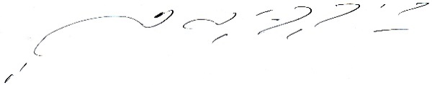

CARLOS ARTURO SUAREZ TRASLAVIÑA

Secretario